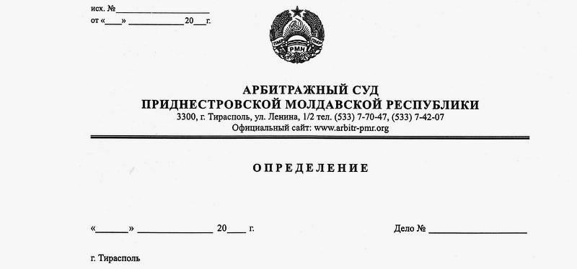

Об отложении рассмотрения кассационной жалобы

20 ноября 18 159/18-08к

по делу №600/18-09

Арбитражный суд кассационной инстанции в составе судьи, заместителя Председателя Арбитражного суда Приднестровской Молдавской Республики Шидловской О.А., рассмотрев в открытом судебном заседании кассационную жалобу Налоговой инспекции по г.Тирасполь (г.Тирасполь, ул. 25 Октября, 101) на решение Арбитражного суда ПМР от 04 октября 2018 года по делу №600/18-09 (судья Шевченко А.А.), возбужденному по заявлению Налоговой инспекции по г.Тирасполь к Обществу с ограниченной ответственностью «Калиюга Плюс» о привлечении к административной ответственности, при участии представителей административного органа Дарадур С.А. (по доверенности от 12.11.2018г. №08-15120) и Луповой Н.П. (по доверенности от 24.09.2018г. №04-12980), в отсутствие лица, привлекаемого к административной ответственности, извещенного надлежащим образом о времени и месте судебного заседания (уведомление о вручении почтового отправления №1/27 от 23.10.2018г.),
установил: Налоговая инспекция по г.Тирасполь (далее- административный орган, налоговый орган, НИ по г.Тирасполь) обратилась в арбитражный суд с заявлением о привлечении к административной ответственности Общество с ограниченной ответственностью «Калиюга Плюс» (далее- лицо, привлекаемое к административной ответственности, ООО «Калиюга Плюс», Общество) за совершение правонарушения, предусмотренного пунктом 2 статьи 14.1 Кодекса Приднестровской Молдавской Республики об административных правонарушениях (далее – КоАП ПМР).
Решением от 04 октября 2018 года по делу №600/18-09 суд отказал в удовлетворении требования налогового органа и прекратил производству по делу об административных правонарушениях (п.п. ж) ст. 24.5, п.п. а) ч.2 п.1 ст. 30.11 КоАП ПМР).
Административный орган, не согласившись с принятым решением, 15 октября 2018 года обратился в арбитражный суд с кассационной жалобой, в которой просит решение арбитражного суда от 04 ноября 2018 года по делу №600/18-09 отменить и передать дело на новое рассмотрение.
22 октября 2018 года суд кассационной инстанции Арбитражного суда ПМР принял кассационную жалобу к своему производству и назначил дело к судебному разбирательству на 20 ноября 2018 года.
В состоявшемся в назначенное время судебном заседании, при проверке в порядке пункта второго статьи 104 АПК ПМР явки лиц, участвующих в деле, судом установлено, что лицо, привлекаемое к административной ответственности, в судебное заседание не явилось, будучи извещенным надлежащим образом о времени и месте судебного разбирательства. Факт надлежащего извещения Общества подтверждается уведомлением о вручении почтового отправления №1/27 от 23 октября 2018 года, согласно которому копия Определения кассационной инстанции Арбитражного суда от 22 октября 2018 года о принятии к своему производству кассационной жалобы НИ по г.Тирасполь и о назначении ее к судебному разбирательству, направленная по месту нахождения адресата, указанному в выписке из государственного реестра юридических лиц о юридическом лице, получена им 25 октября 2018 года, то есть заблаговременно. С учетом данного обстоятельства, исходя из положений статьи 147 во взаимосвязи с пунктом вторым статьи 130-16 АПК ПМР, суд приступил к рассмотрению кассационной жалобы НИ по г.Тирасполь в отсутствии лица, привлекаемого к административной ответственности.
В ходе судебного заседания административным органом изложены правовые аргументы в защиту требований кассационной жалобы, а также даны устные ответы на вопросы суда, касающиеся существа рассматриваемых требований.
В связи с этим, в целях полного и всестороннего разбирательства по существу кассационной жалобы административного органа, у суда возникла необходимость в дополнительном изучении материалов дела, ввиду чего он находит рассмотрение дела подлежащим отложению.
Согласно статье 147 АПК ПМР, в кассационной инстанции дело рассматривается по правилам рассмотрения арбитражным судом первой инстанции с особенностями, предусмотренными главой 20 АПК ПМР.
При изложенных выше обстоятельствах, в соответствии с пунктом 1 статьи 109; статьи 147 АПК ПМР, суд считает невозможным рассмотрение кассационной жалобы в данном судебном заседании и, руководствуясь статьями 109; 128; 147 АПК ПМР
определил:
Отложить рассмотрение кассационной жалобы на 26 ноября 2018 года на 14 часов, в здании Арбитражного суда ПМР (г. Тирасполь, ул. Ленина, ½), кабинет №204.

Судья,
заместитель Председателя
Арбитражного суда ПМР О. А. Шидловская

